ORACIÓN NA CASA
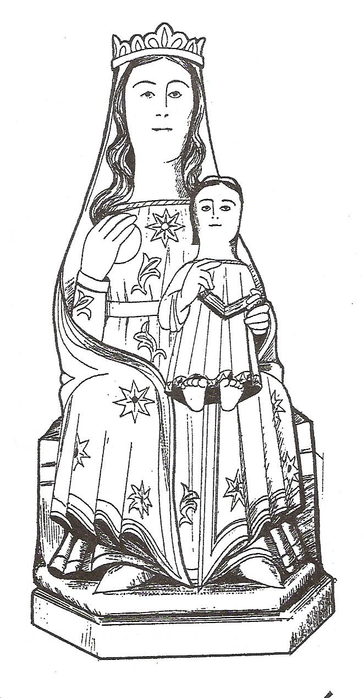
CADENA DE ORACIÓN “NOSA SEÑORA DA FRANQUEIRA”
MARZO 2013
1.- Invocación al Espíritu Santo
Ven, Espíritu Divino,
Espíritu creador, crea en mí un corazón nuevo;
Espíritu liberador,
rompe las cadenas del pecado que me impiden vivir como hijo;
Espíritu consolador, dale sosiego a mi inquieto corazón.
Guía mi vida, unida a toda la Iglesia,
infunde la palabra y la decisión correcta en nuestros pastores,
para la elección del nuevo Obispo de Roma
María, Madre de la Iglesia, Nosa Señora da Franqueira,
une a tus hijo en oración como en Pentecostés . Amén

2.- Lectura del texto bíblico

Lectura de la primera carta de San pablo a los Corintios
Hay diversidad de carismas, pero el Espíritu es el mismo;
diversidad de ministerios, pero el Señor es el mismo;
diversidad de operaciones, pero es el mismo Dios que obra en todos.
A cada cual se le otorga la manifestación del Espíritu para provecho común,
Porque a uno se le da por el Espíritu palabra de sabiduría; a otro, palabra de ciencia según el mismo Espíritu;
a otro, fe, en el mismo Espíritu; a otro, carismas de curaciones, en el único Espíritu;
a otro, poder de milagros; a otro, profecía; a otro, discernimiento de espíritus; a otro, diversidad de lenguas; a otro, don de interpretarlas.
Pero todas estas cosas las obra un mismo y único Espíritu, distribuyéndolas a cada uno en particular según su voluntad.
Pues del mismo modo que el cuerpo es uno, aunque tiene muchos miembros, y todos los miembros del cuerpo, no obstante su pluralidad, no forman más que un solo cuerpo, así también Cristo.
Porque en un solo Espíritu hemos sido todos bautizados, para no formar más que un cuerpo, judíos y griegos, esclavos y libres. Y todos hemos bebido de un solo Espíritu.

3.- Silencio orante
- Sintámonos miembros vivos, activos, del Cuerpo de Cristo. En la diversidad somos llamados a la unidad; en la pluralidad, somos llamados a la comunión; en nuestra debilidad, somos llamados al servicio.
- En el Espíritu de renovación y de cambio nos unimos a los Cardenales en la elección del nuevo Pontífice y ya desde ahora rezamos por el nuevo Papa.
- Como María en Pentecostés, Ella nos une en una misma plegaria para que el Espírit actúe en nosotros.

4.- Intenciones de oración de este mes
Intenciones por el Papa
Para que el sucesor de Pedro nos ayude a todos los creyentes a vivir a renovación de nuestra fe y a estar más comprometidos en la construcción de la Iglesia y de la sociedad.

Intenciones por nuestra Diócesis
- Para que vivamos en comunión de fe y amor con el Obispo de Roma, vínculo de unidad.
- Por las vocaciones a la vida sacerdotal y cnsagrada.

Intenciones del Santuario de A Franqueira
- Para que vivamos intensamente este final de cuaresma y la Semana Santa.
- Por los peregrinos que acuden y acudirán este Año Jubilar a la Franqueira, para que, en el Sacramento de la Penitencia y la Eucaristía, renueven su fe y la hagan vida.

5.- Rezo del Santo Rosario
Al final de cada misterio decimos:
Virgen María, Nuestra Señora da Franqueira, haz que renueva en mí el ser miembro de la Iglesia, Pueblo Santo de Deios, Cuerpo de Jesucristo, el Hijo de Dios, que en la unidad del Espíritu, vive y reina, por los siglos de los siglos. Amén.

6.- Oración con motivo do xubileo dos 50 anos da coroación da imaxe
da Nosa Señora da Franqueira.

Santa María, Virxe da Franqueira,
Nai de Deus e nai da Igrexa:
neste Ano Xubilar a ti adicado,
Cincuentenario da Coroación canónica da túa venerada imaxe
na entrañable advocación da Virxe da Franqueira,
acudimos a Ti, cheos de gozo, todos os teus fillos
para proclamarte a chea de Gracia,
como o fixeron os nosos maiores
ó levantar este Santuario
e ensinarnos a chamarche Raíña e Nai.
A Ti, que nos precedeches no camiño da fe
e que agora estás en corpo e alma no ceo,
tan preto de Deus e tan preto de nós,
pedímosche que nos leves a Cristo,
o Camiño, a Verdade e a Vida.
Axúdanos a espertar, fortalecer e transmitir a fe
en familias cristiás unidas polo amor.
Suscita vocacións sacerdotais e consagradas.
Amosa que eres nosa Nai,
estrela da esperanza e causa da nosa ledicia.
Amén.

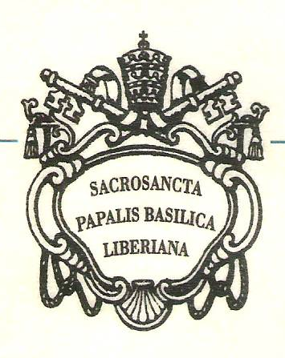
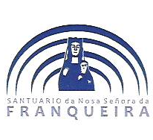

+ D. Luis Quinteiro Fuiza. Bispo de Tui-Vigo

